**Formato para el desarrollo de componente formativo**

| Programa de formación | Interpretación y traducción en Lengua de Señas Colombiana (LSC) – Español |
| --- | --- |

| Competencia | 240201071 - Traducir textos de acuerdo con metodologías y normativa técnica. | Resultados de aprendizaje | 240201071-01. Verificar el proceso de traducción del texto origen a la lengua meta de acuerdo con metodologías y criterios técnicos.  240201071-02. Evaluar el servicio de traducción en todas sus fases, la reacción de los usuarios, sus comentarios y sugerencias respecto a la calidad, legibilidad y claridad de texto producido. |
| --- | --- | --- | --- |

| Número del componente formativo | 07 |
| --- | --- |
| Nombre del componente formativo | Técnicas de revisión, corrección y verificación en la traducción |
| Breve descripción | Traducir textos de acuerdo con las metodologías y la normativa técnica tiene toda la intencionalidad de encontrar una uniformidad en el acceso a los diferentes contenidos; sin embargo, hay pocas opciones formales para atender necesidades tan específicas como las que se presentan en aquellos textos que tienen la lengua de señas como lengua principal y que presentan dificultades para entenderse en el lenguaje oral respectivo, especialmente en textos que contienen un alto grado de tecnicismo. |
| Palabras clave | Acciones correctivas, corrección, método, revisión, traducción. |

| Área ocupacional | 4 - Ciencias Sociales, Educación, Servicios gubernamentales y religión |
| --- | --- |
| Idioma | Español |

1. **Tabla de contenidos**

**Introducción**

* 1. **Verificación de los procesos de traducción**
  2. **Acciones correctivas y de mejora**

1. **Desarrollo de contenidos**

**Introducción**

Bienvenido a este componente formativo, para comenzar el recorrido por el mismo revise la información que se presenta a continuación**:**



* 1. **Verificación de los procesos de traducción**

Para comenzar es importante recordar cómo la Norma ISO 17100 ha definido el término interpretar en el contexto del lenguaje de señas, dé clic en el siguiente botón para conocerlo:



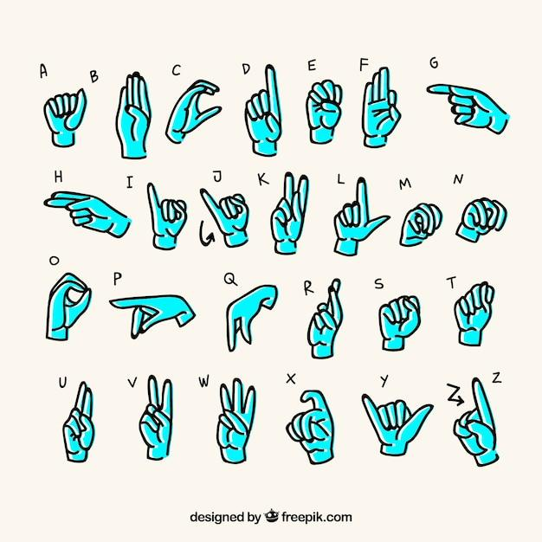

Con dicha idoneidad, el intérprete se convierte en “un medio a través del cual las personas sordas pueden acceder a todos los servicios que como ciudadanos colombianos les confiere la Constitución” (Ley 324 de 1996, Art.7),definiendo escenarios incluyentes y participativos que le permiten:



**1.1. Técnicas de revisión del texto meta**

Para implementar las técnicas de revisión y corrección que se aplican a un proceso de traducción, logrando lo propuesto en el texto meta en Lengua de Señas Colombiana - Español, y que atienden al propósito de este, debe tenerse en cuenta al público al que se dirige dicho texto, además es importante tener en cuenta el contexto social y cultural.

Algunas técnicas de revisión del texto meta son:



La conveniencia de sujetarse a una técnica de revisión del texto meta se debe a que así se evita entrar en apreciaciones personales que subjetivan el texto y se logra una mayor exactitud en la traducción, lo que permite agilizar la tarea de traducir.

**1.2. Métodos y normas técnicas de revisión y corrección**

Existen diferentes métodos para la revisión en los procesos de traducción; sin embargo, siempre será aconsejable, antes de pasar a este punto, hacer una autorrevisión del trabajo realizado. Al hacerlo se puede comparar con el texto origen para encontrar posibles desfases o errores.

Entre estos desaciertos se pueden mencionar:

* Dobles espacios.
* Dobles puntos finales.
* Dos comas seguidas.
* Mala acentuación.
* El uso de términos inadecuados.
* Expresiones poco significativas y confusas.
* Incoherencia entre palabra, frases y oraciones.

A continuación se revisarán los dos métodos de revisión y corrección más utilizados:



* 1. **Acciones correctivas y de mejora**

Todos los intérpretes de lengua de señas están a merced de comentarios positivos o negativos sobre su trabajo, sea por parte de los compañeros del gremio, la comunidad sorda, los familiares de los sordos, los clientes y los grupos o personas externas que tienen la mirada puesta en su labor.

A raíz de esto, en ocasiones surgen inconformidades por situaciones, actividades o procesos realizados durante el servicio de interpretación. Por lo tanto, es necesario que se realicen acciones correctivas, preventivas y de mejora, lo que requiere identificar, analizar y eliminar las causas de esas situaciones con el fin de prevenir acciones negativas a futuro.

Revise algunas acciones de mejora que se han implementado para optimizar la calidad de los procesos de interpretación:



**2.1. Selección de métodos, gramática y hablantes nativos**

Las actividades que se llevan a cabo para realizar las acciones correctivas y de mejora requieren una selección de métodos, los cuales son un conjunto de recursos, procedimientos, plantillas, documentos o estructuras para lograr la calidad del servicio de interpretación.

Existen diferentes procedimientos para la obtención de resultados óptimos:

* Entender la no conformidad, el fallo o error en la prestación del servicio.
* Analizar la causa raíz o el porqué de la no conformidad.
* Establecer una acción correctiva que elimine la causa de raíz (cómo se llevará a cabo).
* Verificar la eficacia de la acción correctiva.



**2.2. Técnicas empleadas para las acciones correctivas y de mejora**

Existen diferentes técnicas empleadas para la corrección de las no conformidades, dependiendo del tipo, la gravedad y la cantidad de errores; incluso el mismo intérprete puede construir herramientas para la autoevaluación, la verificación y el mejoramiento de los servicios que presta.



**2.3. Estilos de expresión**

Al hablar de la interpretación y la traducción se tiene presente el dominio de las lenguas involucradas, es decir, el español y la Lengua de Señas Colombiana. Generalmente, el intérprete no presta atención a la lengua materna, el español, por lo que el discurso puede resultar en un léxico pobre. Por lo tanto, para una elocución rica en reserva de expresiones en la lengua origen y la lengua meta, el intérprete debe desarrollar algunas cualidades intelectuales, conózcalas a continuación:



**Síntesis**

Trabajar en el proceso de inclusión es fundamental sobre todo en el contexto de la población sorda, la posibilidad de abrir caminos accesibles en diferentes contextos es un trabajo que requiere de gran dedicación y empeño, en este orden de ideas, el proceso de traducción e interpretación resulta indispensable, pues facilita la participación activa de las personas con dicha discapacidad dentro de la sociedad, además de permitirles involucrarse sin dificultades en contextos como el educativo, el empresarial, el económico, entre muchos otros.

Una breve revisión de los temas vistos se encuentra en el siguiente esquema:

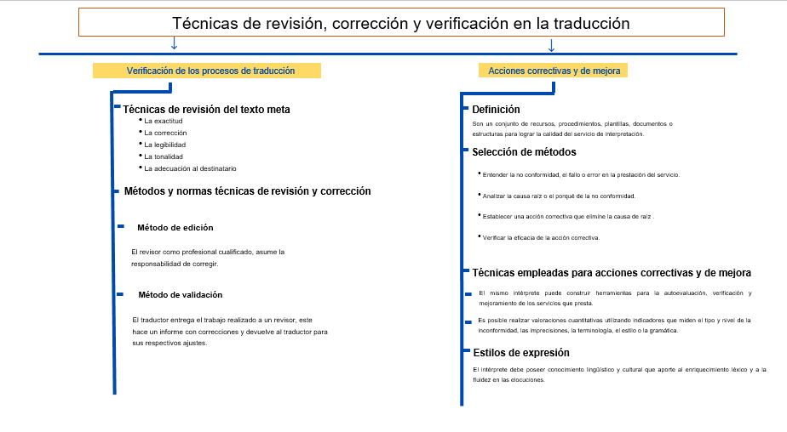

1. **Actividades**

| DESCRIPCIÓN DE LA ACTIVIDAD DIDÁCTICA | |
| --- | --- |
| Nombre de la Actividad | Identificando la importancia del proceso de traducción y las acciones correctivas |
| Objetivo de la actividad | Apropiar los elementos conceptuales relacionados con el proceso de traducción y la verificación, tomando como base las necesidades de accesibilidad en el contexto de la Lengua de Señas Colombiana. |
| Tipo de actividad sugerida | Relación de términos |
| Archivo de la actividad  (Anexo donde se describe la actividad propuesta) | Actividad didáctica CF07 |

1. **Material complementario**

| **Tema** | **Referencia APA del material** | **Tipo de material**  **(Video, capítulo de libro, artículo, otro)** | **Enlace del recurso o**  **archivo del documento o material** |
| --- | --- | --- | --- |
| **Acciones correctivas y de mejora** | Resolución 5274 de 2017. [Ministerio de Educación Nacional]. Por la cual se reglamenta el proceso de reconocimiento oficial de intérpretes oficiales de la Lengua de Señas Colombiana – Español. Marzo 21 de 2017. <https://www.mineducacion.gov.co/1780/articles-360342_recurso_1.pdf> | Resolución | <https://www.mineducacion.gov.co/1780/articles-360342_recurso_1.pdf> |
| **Acciones correctivas y de mejora** | Zalca, I. (s.f). *Método de enseñanza de elocución para intérpretes.* Boletín AEPE Nº 25. <https://cvc.cervantes.es/ensenanza/biblioteca_ele/aepe/pdf/boletin_25_14_81/boletin_25_14_81_06.pdf> | Artículo | <https://cvc.cervantes.es/ensenanza/biblioteca_ele/aepe/pdf/boletin_25_14_81/boletin_25_14_81_06.pdf> |
| **Acciones correctivas y de mejor** | TEDx Talks. (2019). *El lenguaje de señas. De un problema a una oportunidad* [video]. YouTube. <https://www.youtube.com/watch?v=90fM3LQztPU> | Video | <https://www.youtube.com/watch?v=90fM3LQztPU> |

1. **Glosario**

| Término | Significado |
| --- | --- |
| Acciones correctivas | Consisten en mejoras a los procesos de una organización tomadas para eliminar las causas de las no conformidades u otras situaciones indeseables. |
| Cuantitativo | De naturaleza numérica o cantidad. |
| Elocución | Elección y distribución de las palabras y los pensamientos en un discurso determinado. |
| Sintaxis | Parte de la Lingüística que estudia el orden de las palabras y la relación entre ellas. |
| Traducción | Expresar en una lengua algo que se ha enunciado anteriormente o que está escrito en otra diferente. |

1. **Referencias bibliográficas**

INSOR. (2019). *Caracterización de ciudadanos, usuarios y grupos de interés*. INSOR. <http://www.insor.gov.co/home/descargar/Caracterizacion_ciudadano_usuarios_grupos_interes_2019.pdf>

Ley 324 de 1996. [Congreso de Colombia]. Por la cual se crean algunas normas a favor de la población sorda. Octubre 11 de 1996. <https://www.funcionpublica.gov.co/eva/gestornormativo/norma.php?i=349>

Parra, S. (2005). *La revisión de traducciones en traductología: aproximación a la práctica de la revisión en el ámbito profesional mediante el estudio de casos y propuestas de investigación.* Universidad de Granada*.*  <https://digibug.ugr.es/flexpaper/handle/10481/660/15472905.pdf?sequence=1&isAllowed=y>

Zalca, I. (s.f). *Método de enseñanza de elocución para intérpretes.* Boletín AEPE Nº 25. <https://cvc.cervantes.es/ensenanza/biblioteca_ele/aepe/pdf/boletin_25_14_81/boletin_25_14_81_06.pdf>

1. **Control del documento**

|  | **Nombre** | **Cargo** | **Dependencia** | **Fecha** |
| --- | --- | --- | --- | --- |
| **Autor (es)** | Jhacesiz Mary Hincapié Atehortúa | Instructora | Regional Antioquia - Centro de Servicios de Salud | Septiembre de 2020 |
| Manuel Alejandro Garzón | Instructor | Regional Antioquia - Centro de Servicios de Salud | Septiembre de 2020 |
| Germán Albeiro Saldarriaga | Instructor | Regional Antioquia - Centro de Servicios de Salud | Septiembre de 2020 |
| Adriana María Bustamante | Profesional Diseño curricular | Regional Antioquia - Centro de Servicios de Salud | Septiembre de 2020 |
| Luz Mila Pacheco Fuentes | Diseñadora instruccional | Regional Distrito Capital - Centro de Diseño y Metrología | Septiembre de 2020 |
| Sergio Arturo Medina Castillo | Evaluador instruccional | Regional Distrito Capital - Centro para la Industria de la Comunicación Gráfica | Septiembre de 2020 |
| Martha Isabel Martínez Vargas | Activadora de recursos en plataforma LMS | Regional Santander - Centro Industrial del Diseño y la Manufactura | Febrero de 2021 |
| Nidian Yarume Ortiz Buitrago | Experta | Regional Bogotá - Centro de Formación en Talento Humano y Salud | Octubre de 2022 |
| Jeimy Lorena Romero Perilla | Diseñadora instruccional | Regional Norte de Santander - Centro de la Industria, la Empresa y los Servicios | Octubre de 2022 |
| Ana Catalina Córdoba Sus | Asesora metodológica | Regional Distrito Capital – Centro de Diseño y Metrología | Octubre de 2022 |
| Rafael Neftalí Lizcano Reyes | Responsable Equipo desarrollo curricular | Regional Santander - Centro Industrial del Diseño y la Manufactura | Octubre de 2022 |
| Julia Isabel Roberto | Correctora de estilo | Regional Distrito Capital – Centro de Diseño y Metrología | Noviembre de 2022 |

1. **Control de cambios**

**(diligenciar únicamente si realiza ajustes a la unidad temática)**

|  | Nombre | Cargo | Dependencia | Fecha | Razón del cambio |
| --- | --- | --- | --- | --- | --- |
| Autor (es) |  |  |  |  |  |